桃園市立觀音國民中學 107學年度 第1學期 第2次定期考 八年級自然科 題目卷

班級: 座號: 姓名:

一、單選題：(每題2.5分，共65分)

1.以下有關波動現象的敘述，哪一項是錯誤的？

(A)波動可以傳遞能量 (B)有些波動不需介質傳遞

(C)傳遞波動的介質，會隨波傳播出去 (D)遇不同介質，有反射及折射現象。

2.下列有關於聲音的敘述何者正確？

(A)聲音的高低稱為響度，通常以分貝為單位 (B)聲音在空氣中才能進行傳播

(C)聲速超過 340 m／s 的聲音，稱之為超聲波 (D)將吉他弦線拉緊撥弦時，弦線每秒振動的次數會增加。

3.下列敘述何者正確?

(A)大部份的樂器都有共鳴箱，其目的在產生共振，提高聲音的音調

(B)吾人能分辨電子琴和鋼琴的聲音，乃是兩者的音調不同

(C)在同一介質中，改變聲音的頻率，則聲速亦改變

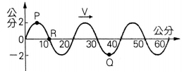 (D)敲一音叉，若越敲越快，其聲音的頻率仍維持不變

4.一繩波之位置與波源距離如右圖，若波由P點到R點共歷時0.05 秒，則下列敘述何者**錯誤**？

(A)波長 20 公分，振幅 2 公分 (B)傳播速率為 100 cm／s。

(C)由 P 點至 Q 點共歷時 0.30 秒 (D)頻率為 10 Hz

5.下列各圖為光線經過透鏡折射的行進示意圖，何者為凹透鏡？

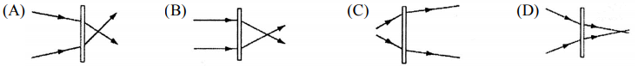

6.高處工地不慎掉落物件，施工人員以擴音器大聲通知下方人員閃躲。若不考慮空氣阻力，則下列敘述哪一項正確？

(A)音調愈高，聲音傳播速率愈快 (B)音量愈大，聲音傳播速率愈快

(C)聲音傳播速率與音調及音量均無關

(D)擴音器可以發出超聲波，因為速度超過聲速可以立即讓下方的人員聽到，並能順利閃躲物件。

7.下面四種物品，依序使用哪種透鏡或面鏡組成？

(A)凸面鏡、凹透鏡、凹透鏡、凸透鏡 (B)凸面鏡、 凸透鏡、凸透鏡、凹透鏡

(C)凸透鏡、凸透鏡、凸透鏡、凹透鏡 (D)凸透鏡、凸透鏡、凹透鏡、凸透鏡。

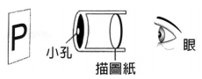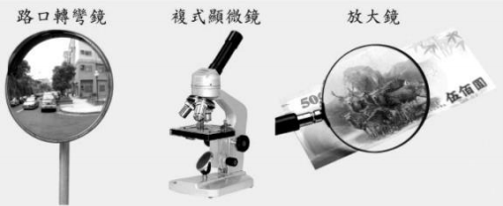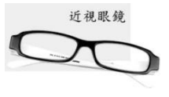

8.右圖是一個針孔照相機，則人眼在半透明的玻璃片上所見「P」字的針孔成像為下列何者？

(A) d (B) b (C) p (D) q 。

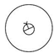9.小敏用複式顯微鏡觀察浮游生物，浮游生物的實際形狀如圖，則由複式顯微鏡的目鏡中所看到的像應為何者？

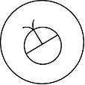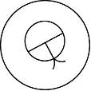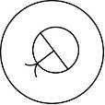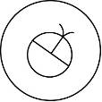 (A) 　 (B) 　 (C) 　 (D)

10.蝙蝠可以發出超音波，並藉著超音波的反射來捕捉獵物。若蝙蝠以每秒10公尺的速度往蛾的方向筆直飛去並發出超音波

來探測距離蛾的遠近，發出後1秒聽到一隻停在花上的蛾反射回來的回聲，試問:蝙蝠接收到回聲的瞬間，蝙蝠與蛾的距

離約為多少公尺？(當時的聲速為每秒 350 公尺)

(A) 170 (B) 180 (C) 340 (D) 350

11.索隆將一根筷子插入水中，則他所看到的情形應為下列何者？

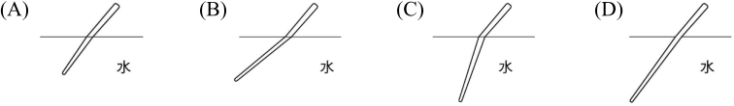

12.下列關於聲波、光波、水波的敘述，何者正確？

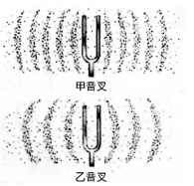 (A)聲波及水波的行進方向都和介質運動方向垂直，因此其頻率必相同

(B)水波及光波都遵守入射角等於反射角的反射定律

(C)聲波及光波的傳播速度，在水中都比空氣中慢

(D)光波及聲波可以在真空中傳播，可見其傳播不需依賴介質。

13.右圖甲、乙兩音叉在同一環境中連續振動所產生的聲波，則下列敘述何者正確？

(A)乙音叉的聲波頻率小於甲音叉聲波頻率 (B)甲音叉的聲波速率大於乙音叉聲波速率

(C)乙音叉的聲波週期小於甲音 叉聲波週期 (D)甲音叉的聲波波長大於乙音叉聲波波長。

14.小喬到眼科診所檢查眼睛，檢查結果如左下圖，則她應該配戴下列哪一種鏡片？

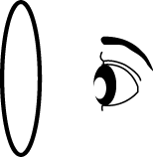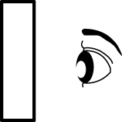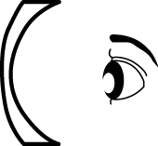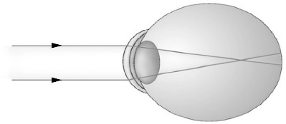

(Ａ) (Ｂ) (Ｃ) (Ｄ)

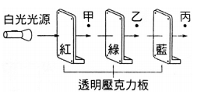15.在暗室中將紅、綠、藍三片透明的壓克力板與手電筒（白光）置於

桌面上，如右圖，若將手電筒打開後，觀察者在甲、乙、丙三處

可見到的色光為何？

(A)紅光、綠光、藍光 (B)紅光、黃光、無光

(C)紅光、無光、無光 (D)紅光、黃光、白光。

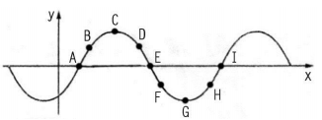16.某時刻的波形如下圖，已知此時點D的運動方向向下，則下列敘述何者正確？

(A)此波朝向 x 軸的正方向傳播

(B)質點 F 此時向上運動

(C)質點 B 將比質點 C 先回到平衡位置

(D)質點 D 將比質點 F 先回到平衡位置。

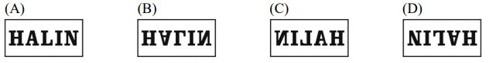17.若使白紙與平面鏡垂直如左下圖放置，則在平面鏡內由左而右排列情形，下列何者正確？

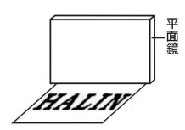

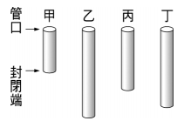

18.甲、乙、丙、丁是四支不同長度的空心管子，管子的下端皆封閉，上端皆敞開，如右圖。

假設大雄利用這四支管子可以吹出四種不同音調，且為單一頻率的聲音，每支管子

「管口至封閉端的距離」 皆為其所發出聲波的波長，則哪一支管子所發出聲音的音調最低？

(A) 甲管 (B) 乙管 (C) 丙管 (D) 丁管。

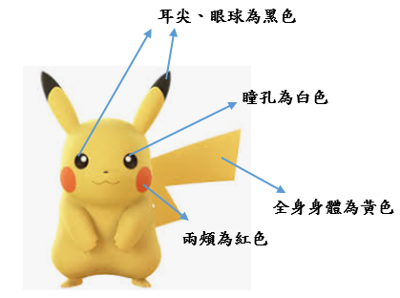

19.有一張皮卡丘的圖片，其身上顏色如右圖說明。若以不同色光照射皮卡丘，

看到的圖片何者正確？

(A)若以藍光照皮卡丘圖片，皮卡丘圖片全身身體看起來就變為藍色。

(B)若以紅光照皮卡丘圖片，整張皮卡丘圖片的顏色看起來皆完全不變。

(C)所有顏色的光照到皮卡丘的白色瞳孔都會被吸收

(D)若透過綠色玻璃紙看皮卡丘，只會看到綠、黑 二種顏色

20.關於判別實像、虛像的依據，何項是正確的？

(A)面鏡所成的是虛像，透鏡所成的是實像 (B)由光反射而成的是實像，折射而成的是虛像

(C)實像能用屏幕得到，虛像則否 (D)虛像必定是放大的，實像必定是縮小的。

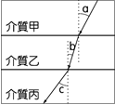21.如右圖，光線經過甲、乙、丙三層介質時發生折射，且角度c＞a＞b，

則三介質中的密度大小關係，下列何者正確？

(A) 丙＞甲＞乙 (B) 甲＞丙＞乙

(C) 乙＞甲＞丙 (D) 丙＞乙＞甲。

22.下面的三個圖甲、乙、丙，表示蠟燭發出的光照射至屏幕上的情形：甲為直接照射，乙為經針孔後照射，丙為

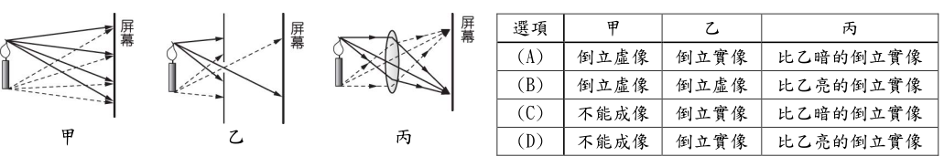 經會聚透鏡後照射，則此三種情況在屏幕上成像的情形，表格選項何者正確？

題組一: **長頸鹿是啞巴？?**

人類耳朵所能聽到的頻率範圍介於 20~20000 赫，稱為可聞聲（audible sound）；而聲下波(infrasound)是指頻率低於 20 赫茲的聲波，也稱為次聲波，例如由地震或火山爆發所引起的聲波。人耳對次聲波基本上並無感受，但某些動物如象、藍鯨和 長頸鹿可感受次聲波並使用它來通訊，尤其低頻的次聲波可傳播非常遠，它不易衰減，也不易被水和空氣吸收。 美國科學家最新研究發現，長頸鹿事實上能彼此交談。我們聽不到是因爲這種聲音屬於低頻音波。生物聽覺研究專家米塞 塔勒博士指出，長頸鹿在“說話”時，會迫使體內大量氣流先通過長氣管，再從末端一個小開口處流出，而這個小口正是長頸鹿的喉嚨，長頸鹿“說話”時常有“揚頭”動作，這是爲了打開喉嚨使氣流自由通過。如果我們能聽到這個聲音的話，它就像空氣爆破的聲音-噗嗤。

23.室溫下，空氣傳聲的波速約為340m/s，依據文中所提人類可聞聲的頻率來推測，人類所能聽到聲音的波長範圍為何？

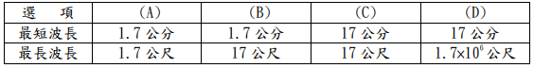

24.我們已知次聲波的頻率極低，請判斷下列敘述何者正確？

(A)長頸鹿發出的次聲波在真空中仍可傳遞 (B)相同介質中，次聲波的波速比一般聲波快

(C)長頸鹿發出的次聲波，其波長較長 (D)次聲波的波源每秒振動次數比超聲波的波源每秒振動次數多

題組二:**光速測量的歷史演進**

十七世紀伽利略曾經利用測量音速的方法來測量光速，命令僕人以一個蓋著黑布的燈籠，當看見遠處 山頭之光線時，就要立刻打開燈籠，利用兩次光線的時間差來測出光速。可是，伽利略不論如何改變距離， 所測出的時間差距變化極小，因此認為光速可能是無限大。 1849 年菲佐利用齒輪轉動與兩相距約 8 公里的反射面鏡來反射光線，成為第一位在地表測出光速與公 認值大幅接近的人。1926 年麥克生利用相隔 35 公里的山頭，以及八面鏡控制光線反射的時間，精確測量 出光速，他是利用機械測量出最精確的科學家。 之後的科學家以雷射光測量光速而更加精確。另外，也可採用這種方式與成果來測量天文學上的距 離，例如月球與地球間，雷射光線往返時間大約 2.6 秒，便可換算出月球與地球之間的距離。目前為止， 真空中光速的公認值大約為每秒 30 萬公里。

25.當時伽利略利用「測量音速的方法」來測量光速，卻遭致失敗的主要原因為何？

(A)光速太快，測量的距離太短 (B)燈籠的光線太暗而不易觀察

(C)僕人打開蓋著的黑布太慢 (D)因為光速無限大，根本無法測量。

26.菲佐、麥克生、與後來採用雷射光測量光速，都是利用何種原理？

(A)折射 (B) 色散 (C) 反射 (D)透鏡成像。

二、填充題：(每格2分，共18分)

1.介質振動方向垂直於波行進方向的波動，稱為_______　；介質振動方向平行於波行進方向的波動，稱為 ______。

2.茲容參加百萬大富翁的挑戰遊戲，歷經千辛萬苦，總算來到最後一關。 這一關的闖關說明如下：

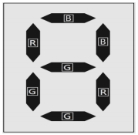 桌面上有三個暗箱，裡面有紅、藍、綠三種不同光源及一張白色紙卡，紙卡上有一個

由紅、藍、綠三種不同色塊組成的圖形，如右圖所示。

 ( 分別依序代表綠色、藍色及紅色的色塊)

過關條件如下：

請預測這張紙卡依序在綠、藍、紅三種光源照射下所顯示的三個數字，即為最後通關密碼。

請問茲容若要過關，則他預測的數字應該為_______(全對才給分)

3.一個波的波形如下圖，其中A為________ B為________ C為_________ D為_________

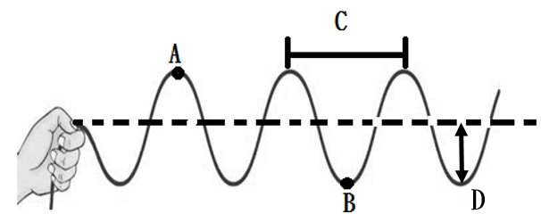

4.在透鏡成像的實驗當中，駿成以雙凹透鏡與雙凸透鏡分別觀察印製在書包的圖案， 經過調整透鏡與圖案的距離後，觀察到

下列甲、乙、丙與丁等四種成像。試回答下列問題： (全對才給分)

a.駿成所觀察到的四種成像中，哪些屬於虛像_________。 b.凸透鏡可以觀察到哪些成像_________

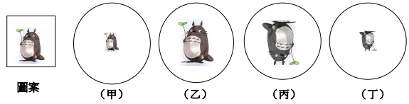

三、作圖題（每題 3 分，共 6 分）

(1)物在凹透鏡前 (2)物在2F 外

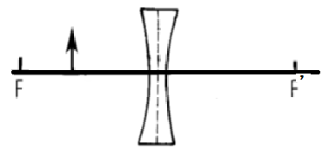

四、元素符號:(每格1分，共11分)

|  |  |  |  |  |  |  |  |  |  |  |  |
| --- | --- | --- | --- | --- | --- | --- | --- | --- | --- | --- | --- |
| 中文名稱 |  |  |  |  |  | 氯 | 鐵 | 鈣 | 硫 | 氫 | 碳 |
| 元素符號 | Mg | Ag | O | Zn | Na |  |  |  |  |  |  |

試題結束

桃園市立觀音國民中學 107學年度 第1學期 第2次定期考 八年級自然科 答案卷

班級: 座號: 姓名: 分數:

二、填充題(每格2分，共18分)

|  |  |  |  |  |  |
| --- | --- | --- | --- | --- | --- |
|  |  |  |  |  |  |
|  |  |  |  |  |  |
|  |  |  |
|  |  |  |

三、做圖題(未用尺畫不計分，共 6 分)

|  |  |  |  |
| --- | --- | --- | --- |
| 1. | 凹透鏡(物在焦距內) | 2. | 凸透鏡(物在兩倍焦距外) |
| (3分) | | (3分) | |

四、元素週期表(每格1分，共11分)

|  |  |  |  |  |  |  |  |  |  |  |  |
| --- | --- | --- | --- | --- | --- | --- | --- | --- | --- | --- | --- |
| **中文名稱** |  |  |  |  |  | **氯** | **鐵** | **鈣** | **硫** | **氫** | **碳** |
| **元素符號** | **Mg** | **Ag** | **O** | **Zn** | **Na** |  |  |  |  |  |  |

|  |  |  |  |
| --- | --- | --- | --- |
|  | **選擇題** | **非選擇題** | **總分** |
| **分數** |  |  |  |